纪委2017年决算公开
黄石港区纪委2017年决算公开
目 录
第一部分:部门基本情况
一、部门主要职责
二、部门决算单位构成
第二部分: 部门2017年部门决算表
一、收入支出决算总表（表1）
二、收入决算表（表2）
三、支出决算表（表3）
四、财政拨款收入支出决算总表（表4）
五、一般公共预算财政拨款支出决算表（表5）
六、一般公共预算财政拨款基本支出决算表（表6）
七、一般公共预算财政拨款“三公”经费支出决算表（表7）
八、政府性基金预算财政拨款收入支出决算表（8）
第三部分：部门2017年部门决算情况说明
一、预算执行情况分析
二、关于“三公”经费支出说明
三、关于机关运行经费支出说明
四、关于政府采购支出说明
五、关于国有资产占用情况说明
第四部分：名词解释

2017年部门决算
第一部分 部门概况
（一）主要职责
1、主管全市党的纪律检查工作。负责贯彻落实党中央和省、市委关于加强党风廉政建设的决定，维护党的章程和其它党内法规，协助市委加强党风廉政，检查党的路线、方针、政策和决议的贯彻执行情况。
2、 主管全市行政监察工作。负责贯彻落实党中央、国务院和省委、省政府、市委、市政府有关行政监察工作的决定，监督检查市政府各部门及其工作人员和县(市)、区人民政府及其主要负责人执行国家政策和法律、法规、国民经济和社会发展计划及市政府颁发的决议的情况。
3、 负责检查并处理市委机关和市政府部门、县(市)、区党的组织和市委管理的党员领导干部违反党的章程及其他党内法规的案件，决定或取消对这些案件中的党员的处分，受理党员的控告或申诉，必要时直接查处下级党的纪律检查机关管辖范围内的比较重要或复杂的案件。
4 、负责调查处理市政府各部门及其工作人员和市政府及政府部门任命的企事业单位负责人，县(市)、区政府及其主要负责人违反国家政策、法律法规以及违反政纪的行为，并根据责任人所犯错误的情节轻重，作出撤职及撤职以下的行政处分(对涉及选举产生的领导干部按法定程序办理);受理监察对象不服政纪处分的申诉，受理个人或单位对监察对象违纪行为的检举、控告。
5 、负责作出关于维护党纪的决定，制定全市党风党纪规划，做好党的纪检工作方针、政策的宣传工作和对党员遵守纪律的教育工作。
6 、会同有关部门做好行政监察工作的方针、政策和法律法规的宣传工作，教育国家行政工作人员遵纪守法，为政清廉。
7 、负责对党的纪律检查工作理论及有关问题进行调查研究。
8 、调查研究市政府各部门制定有关政策、法规的情况，对其违反国家法律和有损国家利益的条款提出修改、补充的建议;变更或撤销全市各级行政监察机关不适当的决定和规定。
9 、会同市委、市政府各部门以及县(市)、区党委和政府做好纪检监察干部的管理工作，审核县(市)、区纪委领导班子和监察局领导干部人选;负责市纪委监察局派驻各部门纪检监察机构领导成员的考察工作，并提出任免意见;组织指导全市纪检监察系统干部的培训工作。
10 、协助市政府纠正部门和行业的不正之风，负责纠风的综合、协调、检查、指导工作。总结推广纠风的先进经验，查办不正之风的典型案件。
11 、完成上级交办的其他事项
- 单位基本信息(机构设置等)
目前，本单位共有人员9人，行政编6人，事业编3人。

第二部分 2017年部门决算表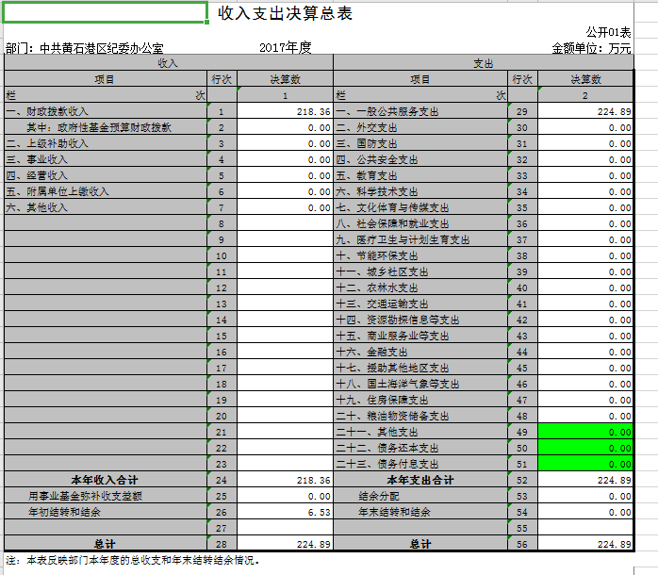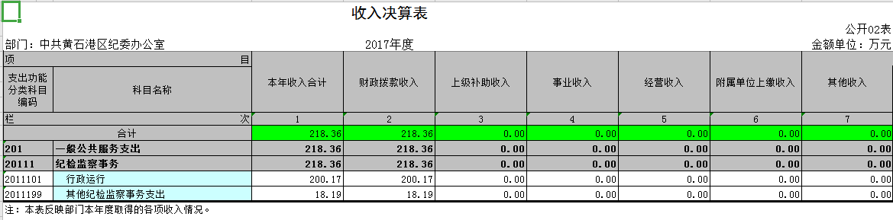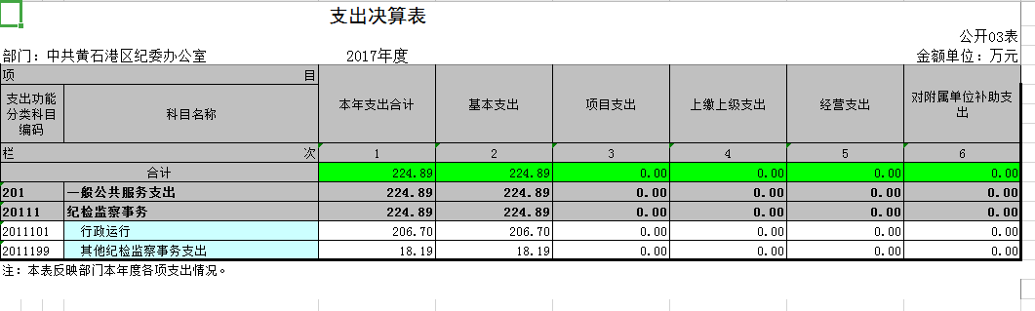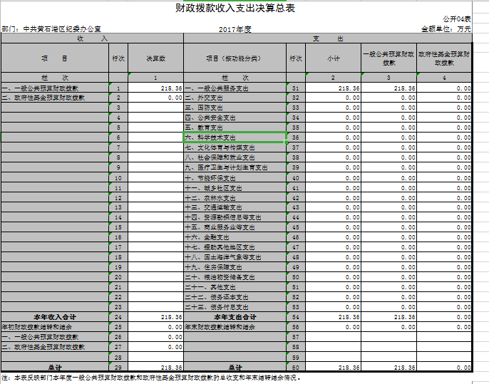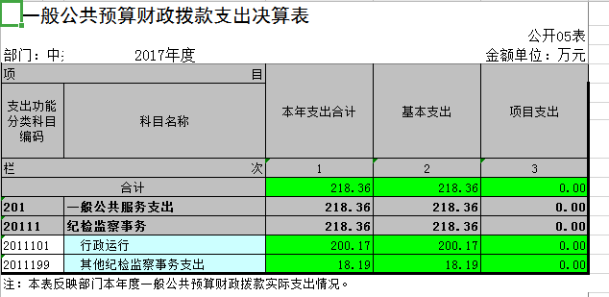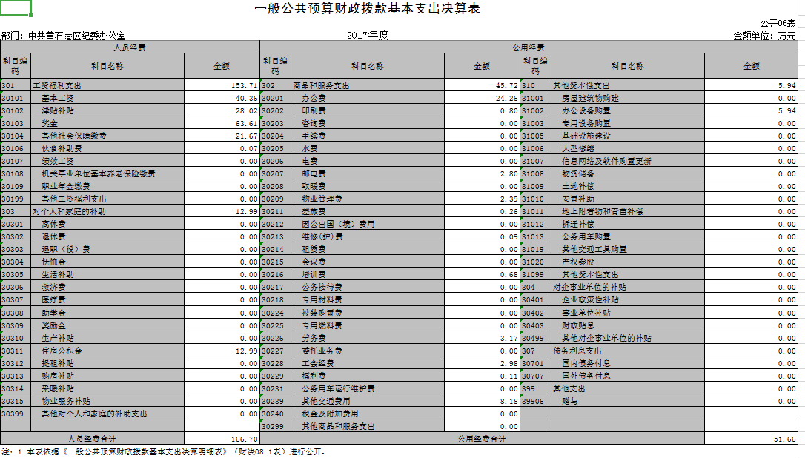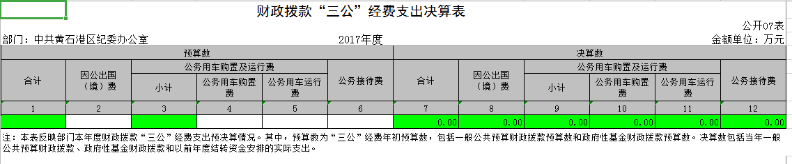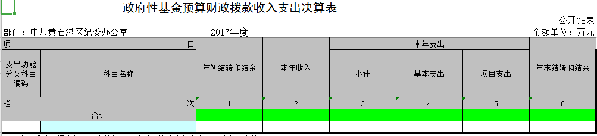

第三部分 2017年部门决算情况说明
1、收支增减情况说明：2017年度本单位总收入 218.36万元，同比上年增长71.07%，全部为一般公共预算财政拨款；2017年度本单位支出224.89万元，同比上年增加49.83%，主要原因一是人员工资增长，二是办案、大数据等专项支出较大。
2、机关运行经费支出执行情况说明：2017年机关运行经费支出45.81万元，2016年支出33.58万元；对比增加12.23万元。增加原因主要为大数据费用、巡察费用及省下拔专案经费增加。
3、三公经费支出情况：三公经费本年度及上年度均无支出。
4、本单位2017年度无政府采购支出.
5、本单位无车辆。

第四部分 名词解释
一、财政补助收入：指县级财政当年拨付的资金。
二、其他收入：指除“财政拨款收入”、“上级补助收入”、“事业收入”、“经营收入”等以外的收入。主要是存款利息收入等。
三、年初结转和结余：指以前年度尚未完成、结转到本年按有关规定继续使用的资金。
四、一般公共服务（类）行政运行（项）：指县行政单位及参照公务员管理事业单位用于保障机构正常运行、开展日常工作的基本支出。
五、一般公共服务（类）一般行政管理事务（项）：指县行政单位及参照公务员管理事业单位用于开展立法调研、财政信息宣传、非税收入征管等未单独设置项级科目的专门性财政管理工作的项目支出。
六、一般公共服务（类）机关服务（项）：指县黄石港区纪委服务中心为机关提供办公楼日常维修、维护等后勤保障服务的支出。
七、一般公共服务（类）其他一般公共服务支出（款）其他一般公共服务支出（项）：指黄石港区纪委用于其他一般公共服务方面的支出。
八、教育（类）普通教育（款）高等教育（项）：指黄石港区纪委厅支持地方高校的重点发展和特色办学，组织专家对省属院校申报的建设规划和项目预算进行评审等相关工作的支出。
九、社会保障和就业(类)行政事业单位离退休（款）归口管理的行政单位离退休（项）：指黄石港区纪委用于离退休人员的支出、退休人员支出，以及提供管理服务工作的离退休干部处的支出。
十、社会保障和就业(类)行政事业单位离退休（款）其他行政事业单位离退休支出（项）：指黄石港区纪委用于离退休方面的其他支出。
十一、医疗卫生与计划生育（类）医疗保障（款）行政单位医疗（项）：指黄石港区纪委用于机关干部职工及离退休人员医疗方面的支出。
十二、住房保障（类）住房改革支出（款）购房补贴（项）：指按照相关住房分配货币化改革的政策规定和标准，对无房和住房未达标职工发放的住房分配货币化补贴资金。
十三、年末结转和结余：指本年度或以前年度预算安排、因客观条件发生变化无法按原计划实施，需要延迟到以后年度按有关规定继续使用的资金。
十四、基本支出：指为保障机构正常运转、完成日常工作任务而发生的人员支出（包括基本工资、津贴补贴等）和公用支出（包括办公费、水电费、邮电费、交通费、差旅费等）。
十五、项目支出：指在基本支出之外为完成特定行政任务和事业发展目标所发生的支出。
十六、“三公”经费：是指用财政拨款安排的因公出国（境）费、公务用车购置及运行维护费、公务接待费。

